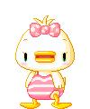
一年级数学上册《数一数比一比》练习题

一、数一数，再照样子在 □里面画“○”。





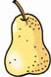
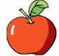

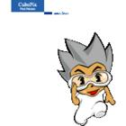

二、先数一数每种水果各有多少个，在最多的水果旁边画“√”，
最少的水果旁边画“○”。
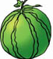

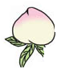
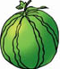
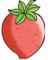
（ ）
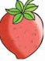
（ ）

（ ）

三、比一比
1、哪个动物重？在它下面画√。
2、高大的画“√”，矮的画“○”。

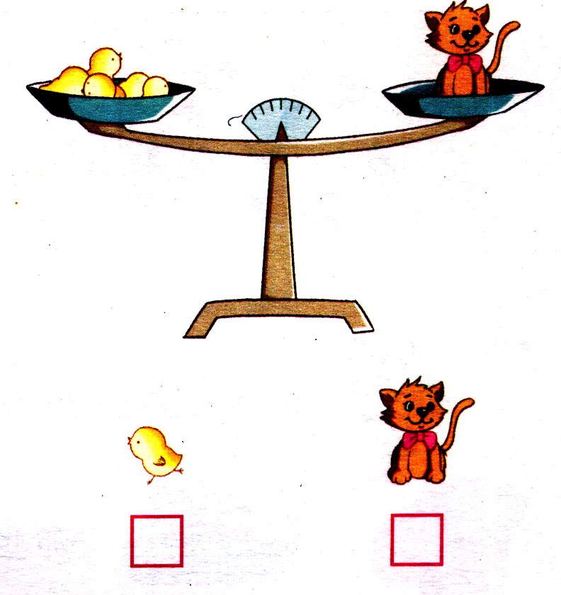
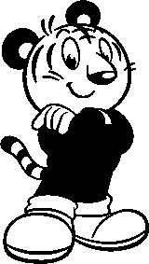

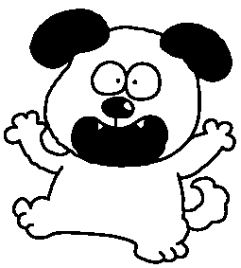

3、在长的后面的括号里打“√”。
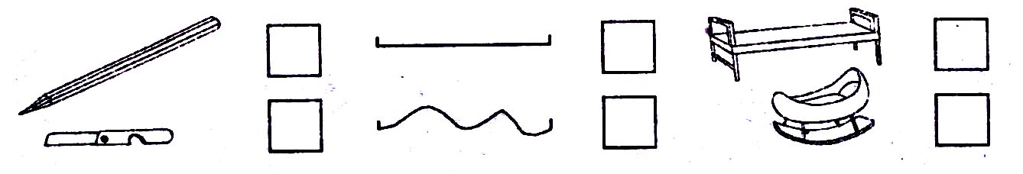

4、大的画“√”，小的画“○”。
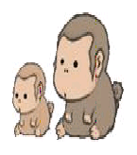
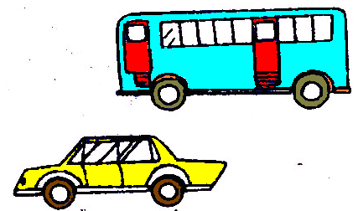



小朋友们，请仔细比一比。

五、从家到学校走哪条路近？在近路旁边画√。
四、最短的画“√”，最长的画“○”。
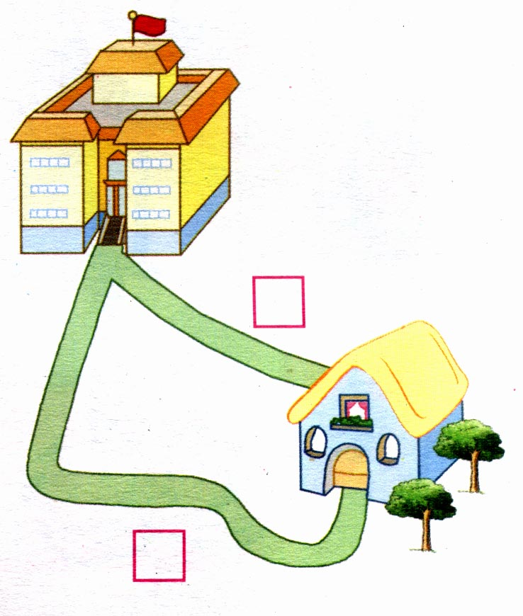
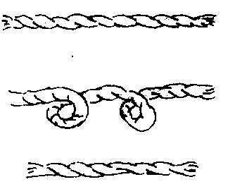

六、比比下面动物的高矮，最高的画“√”，最矮的画“○”。
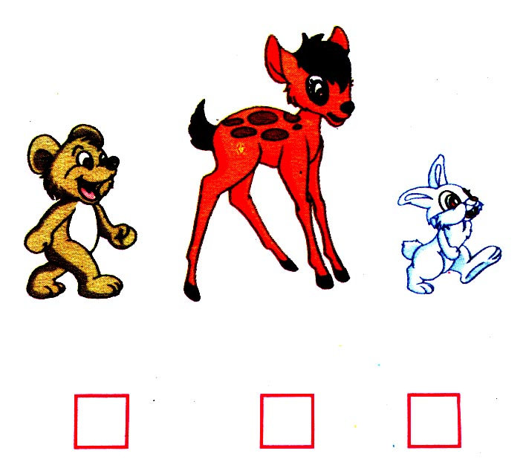

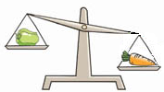
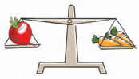
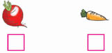
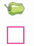
七、比一比下面水果的轻重，在最重的下面画√，最轻的下面画○

真棒!写完了，最后要好好检查哦！

